*Account: LamDN3*

* Em xin nộp phần Practise Codelearn_JS < Tư duy thuật toán em không được tốt cho lắm nên em mới làm được 1 bài ạ ☹>
* ***Code ạ***

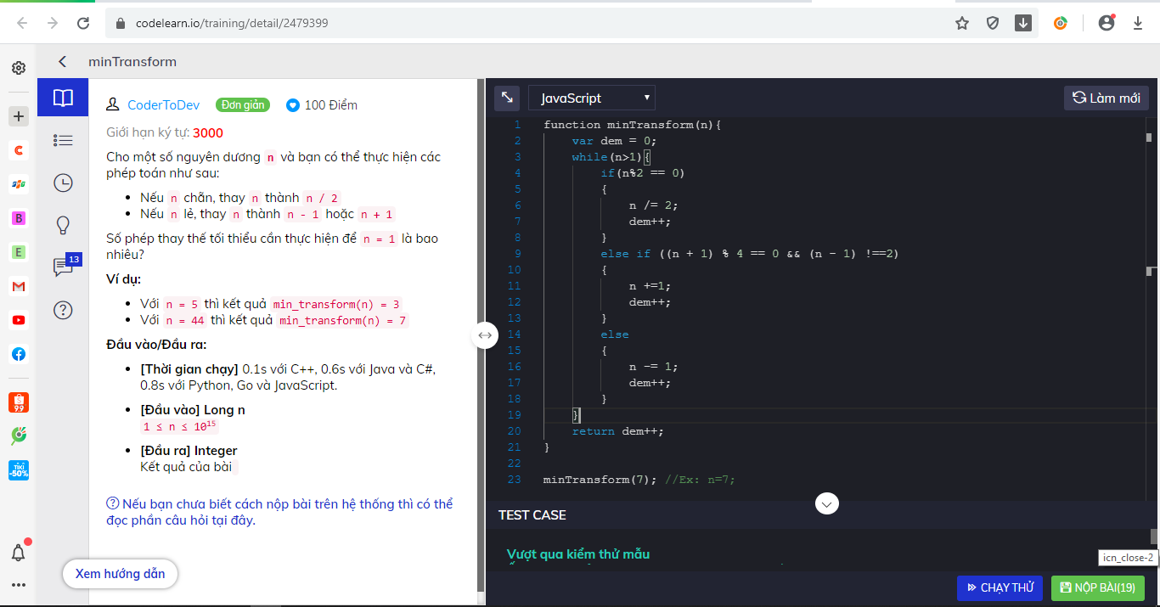

* ***Test case ạ***

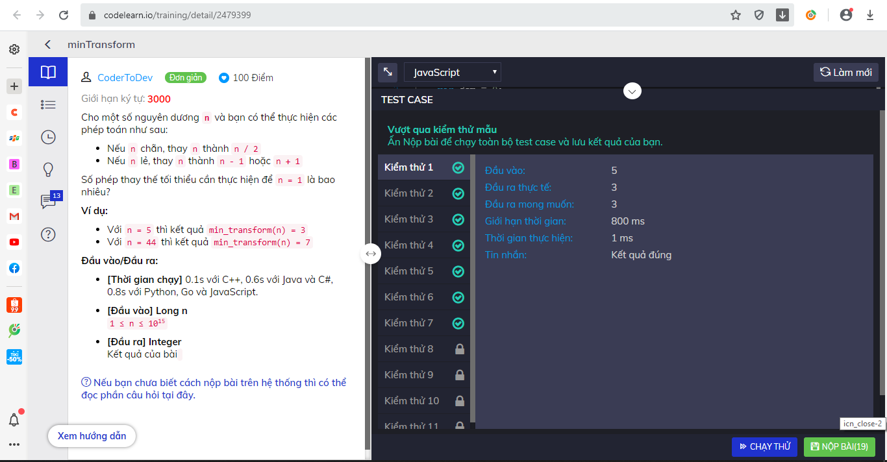

* **Em xin nộp hai phần là HTML và CSS ạ**
* ***HTML5 ạ***

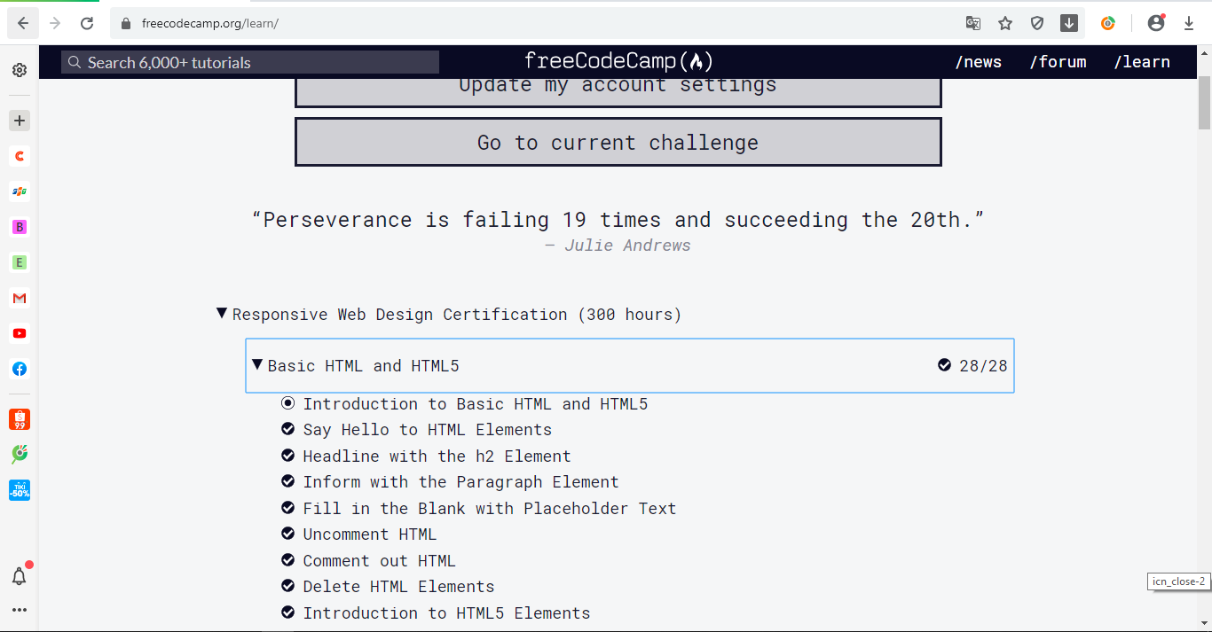

* ***CSS3 ạ***

